北京邮电大学2018-2019学年第二学期
《高等数学A》（下）期末考试试题（1）
答案及参考评分标准
一. 填空题（本大题共10小题，每小题3分，共30分）
1. 填： 收敛
2. 填: 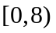
3. 填: 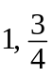
4. 填: 0
5. 填: 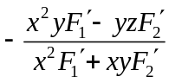
6. 填: 
7. 填: 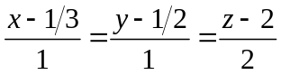
8. 填: 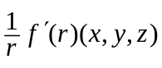
9. 填: 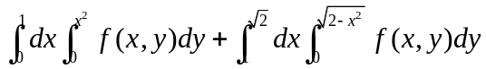
10. 填: 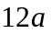

二（8分）．已知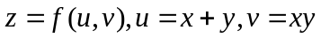, 且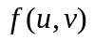具有二阶连续偏导数, 求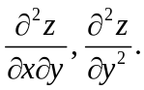
解 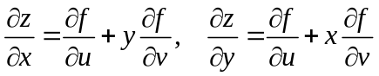 (2分)
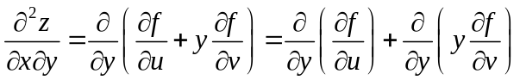
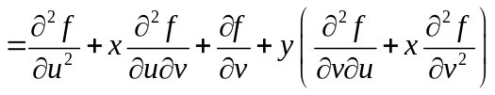
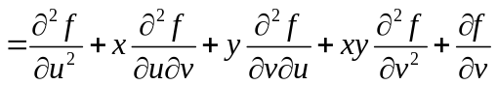
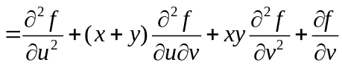 (5分)
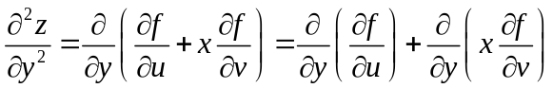
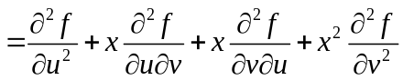
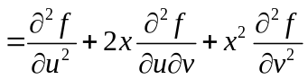 (8分)
三（10分）. 在椭球面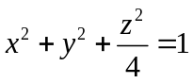的第一卦限部分上求一点，使椭球面在该点处的切平面在三个坐标轴上的截距的平方和最小, 并求出最小值.
解 设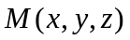是椭球面第一卦限部分上任一点, 则切平面方程为
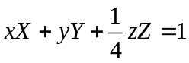 (2分)
其中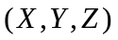表示切平面上的任意点的坐标. 于是有
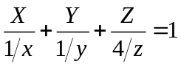
截距的平方和为 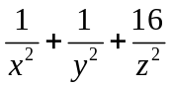 (4分)
令 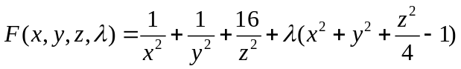
解方程组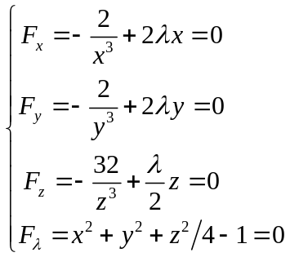得惟一驻点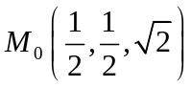 (8分)
由问题的实际意义,截距平方和必在点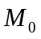达到最小. 最小值为
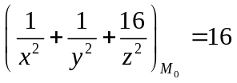 (10分)
四（12分）求幂级数的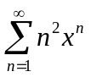的收敛区域及和函数,并求极限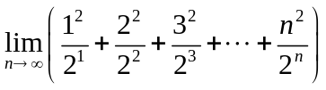的值.
解 易求出幂级数的收敛半径为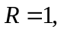收敛区域为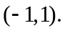 (2分)
令 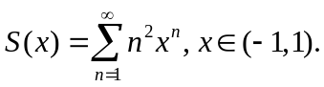 则在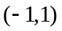内有
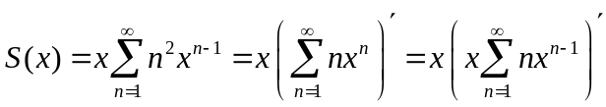 (5分)
而 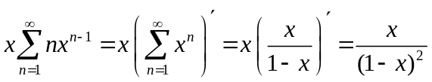,
所以 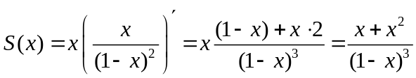. (10分)
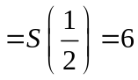 (12分)

五(10分). 设由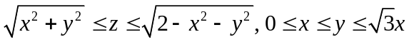所确定. 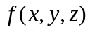为连续函数. 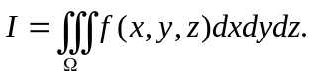
(1) 分别把上述三重积分表示成柱面坐标和球面坐标下的累次积分;
(2) 设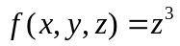, 求出的值.
解 (1) 用柱面坐标表示为
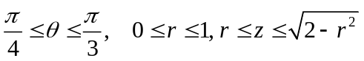
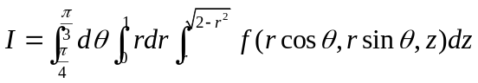 (3分)
用球面坐标表示为
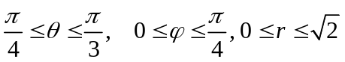
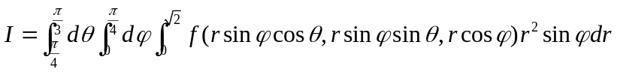
(6分)
(2) 当时, 有
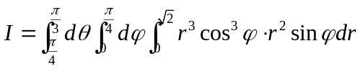
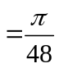 (10分)
六(10分). 设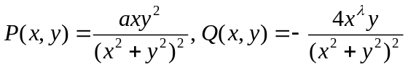.
(1) 求常数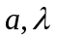的值, 使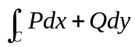 在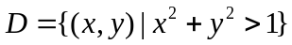内与路径无关; (2) 求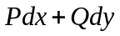在中的原函数.
解 (1) 在区域内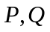有一阶连续偏导数, 由于曲线积分与路径无关,有 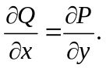
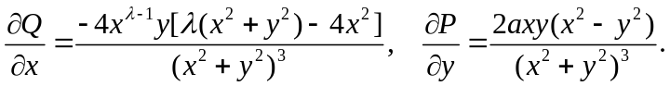 (2分)
所以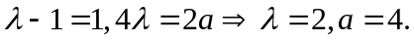
此时有 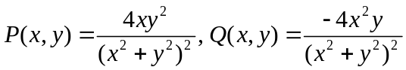 (4分)
(2) 令 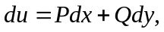 则
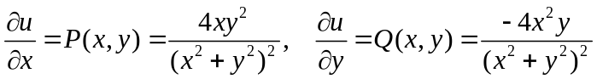
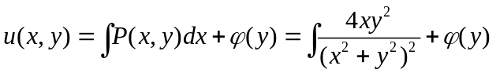
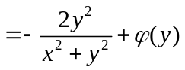 (7分)
代入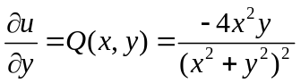得
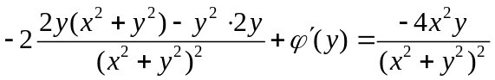
得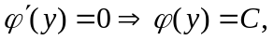得所求原函数为
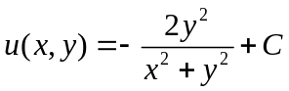 (10分)
七(10分). 求球面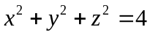被平面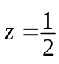与所夹部分的面积.
解 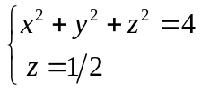在平面上的投影为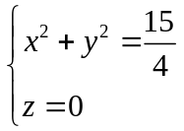,
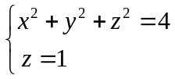在平面上的投影为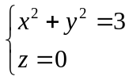.
在面上的投影区域为 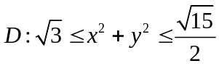, 的方程为 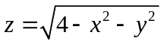. (3分)
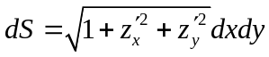
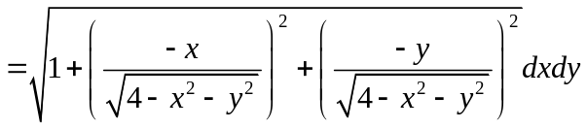
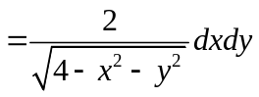 (5分)
所夹部分面积为
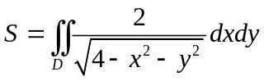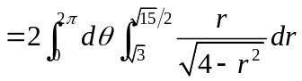
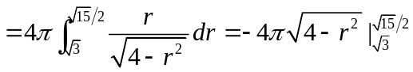
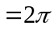. (10分)

八(10分). 设积分曲面是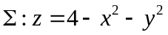位于平面上方部分的上侧, 求曲面积分 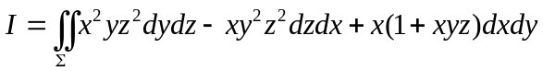 .
解 补充曲面块 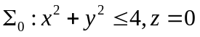 , 取下侧. 则
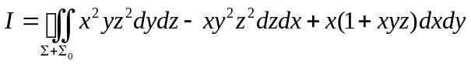
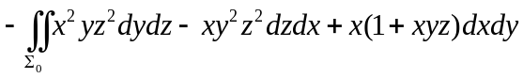 (2分)
记是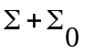所围成的区域. 则
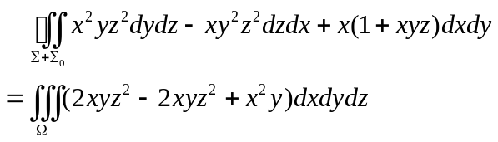
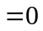 (7分)
又 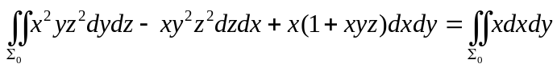
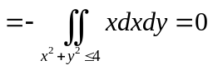
所以 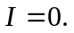 (10分)

